Pomysly na prezenty dla bliskich i nie tylko!
Nie masz pomysłu na prezenty? Skorzystaj z podpowiedzi Mikołajki, święta, imprezy firmowe i spotkania ze znajomymi – grudzień obfituje w okazje, w których wręczamy sobie prezenty. Nawet, jeśli są to symboliczne drobiazgi, ich wybór może nam sprawić nie lada problem. Gdzie szukać inspiracji i trafnych podpowiedzi?

Dla najbliższych
Chociaż najlepiej znamy potrzeby i marzenia najbliższych nam osób, wybór upominków w tym wypadku nie zawsze jest tak prosty. Przede wszystkim, dlatego że chcemy, aby było to coś wyjątkowego. W bożonarodzeniowej kolekcji marki Eurofirany, obok ozdób choinkowych, można znaleźć też wiele pomysłów na świąteczne podarunki dla całej rodziny. Stylowa szkatułka na biżuterię dla mamy, komplet pościeli dla babci, elegancki koc z linii Pierre Cardin dla taty lub dziadka oraz urocza figurka Świętego Mikołaja dla najmłodszych – to tylko jedne z wielu podpowiedzi. Warto pamiętać, że jeśli np. decydujemy się na praktyczny prezent, możemy urozmaicić go czymś, co będzie miłą pamiątką – zabawną zawieszką, oryginalną bombką lub figurką anioła. Niech obdarowana osoba poczuje się wyjątkowo!

Dla znajomych
Bardzo często szukamy też pomysłów na drobne, niezobowiązujące prezenty dla przyjaciół i znajomych. W tym wypadku również możemy znaleźć podpowiedzi w bożonarodzeniowych kolekcjach znanych marek. Eurofirany na ten szczególny czas przygotowały wiele dodatków w świątecznym wydaniu – zabawne poszewki na poduszki, mięciutkie koce, ceramikę, jak również urocze figurki elfów czy wykonane z materiału lalki. Ciekawą propozycją na grudniowe prezenty są stroiki i świąteczne wianki, którymi można udekorować stół, okno lub drzwi. Tak nastrojowe ozdoby zawsze wprawiają obdarowaną osobę w pozytywny nastrój.

Dla współpracowników
Osobną kategorią grudniowych upominków są prezenty dla współpracowników i partnerów biznesowych. Kiedy trzeba połączyć świąteczny akcent z elegancją, sprawdzonym rozwiązaniem mogą okazać się stylowe upominki, jak np. komplet wysokiej jakości ręczników z wyhaftowanym logo firmy czy zestaw porcelany. Eurofirany mają także specjalną ofertę na świąteczne drzewka, które można zakupić wraz z gotowym zestawem ozdób i dekoracji. Warto także zwrócić uwagę idealny prezent, czyli karty podarunkowe. Dostępne są w czterech wariantach cenowych (100zł, 200zł, 500zł i 1000zł) i sprawdzą się zawsze i w każdej sytuacji. Prezenty dla współpracowników, to doskonały sposób na ocieplenie relacji z nimi.

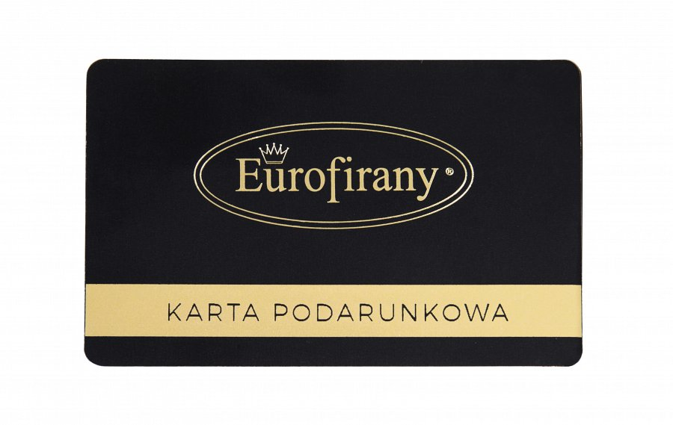
Więcej propozycji świątecznych upominków można znaleźć w salonach i sklepie online – www.eurofirany.com.pl

O marce:
EUROFIRANY to rodzinna firma obecna na polskim rynku od 1991. Pozycję lidera w branży home decor zapewniła marce dbałość właścicieli o niespotykaną oryginalność i najwyższą jakość. Od początku główną inspiracją dla nowych kolekcji były krajowe i międzynarodowe targi wnętrzarskie, a także bliska współpraca z ikonami stylu i znanymi projektantami na całym świecie, jak Eva Minge czy Pierre Cardin.

Dynamiczny rozwój firmy w ciągu 26 lat przyniósł właścicielom wiele wyzwań. Miarą sukcesu jest stan obecny: EUROFIRANY to blisko 80 salonów stacjonarnych, stała współpraca z ponad 1000 sklepów w kraju i zagranicą, a także sklep online zapewniający pełny komfort zakupów i szeroki asortyment.

Oferta firmy obejmuje wszelkie tkaniny, dodatki oraz akcesoria niezbędne w pięknie zaaranżowanych wnętrzach. Na kartach cyklicznie wydawanych firmowych katalogów klienci znajdą bardzo szeroki wybór firan i zasłon oraz m.in. narzuty, koce, pościele, prześcieradła, ręczniki, koce, obrusy, obrazy, lampy, kosze, szkatułki, kwiaty dekoracyjne oraz ceramikę użytkową.

www.eurofirany.com.pl

